**Технической задание**

**UI программы**

Программа содержит вкладки:

* 1. Список спортсменов
  2. Список соревнований
  3. Рейтинг спортсменов

Функционал вкладки “Список спортсменов”:

1. Таблица со списком спортсменов(имя, фамилия, возрастная категория, пол и т.д.) с возможности сортировки и фильтрации по категории.
2. Добавление/редактирование профиля спортсмена в модальном окне с возможностью загрузить фотографию
3. Просмотр результатов конкретного спортсмена

Функционал вкладки “Список соревнований”:

1. Таблица со списком соревновани(дата, город, категория соревнования и т.д.) с возможности сортировки и фильтрации по категории соревнования, городу, году.
2. Добавление/редактирование соревнований в модальном окне
3. Просмотр соревнования
   1. Если результатов нет, то генерация списка мото заездов по определённому алгоритму для всех возрастных категорий по рейтингу или по фамилии спортсменов с возможностью сохранения в файл или печатью
   2. Редактирование текущей стадии соревнований с генерацией по определённому алгоритму следующих этапов ¼, ½, финал
   3. После заполнения финальных заездов таблица с результатами соревнования с возможностью сохранения в файл или печатью.

Функционал вкладки “Рейтинг спортсменов”:

1. Таблица с фильтром по году, возрастной категории и полу со списком спортсменов(имя, фамилия, возрастная категория, пол, баллами за соревнования и итоговой суммой) отсортированной от лучшего к спортсмена к худшему.
2. Сохранение рейтинга в файл и печать.

**Реализаций программы**

Программа работать с базой данных SQLite, в которой будут таблицы со спортсменами, соревнованиями, возрастными категориями, результатами заездов, результатами соревнований с рейтинговыми очками.

Различные таблицы могут будут сохраняться в csv файл.

Расстановка гонщиков по заездам в фазе Мото согласно местам спортсменов в последнем рейтинге, согласно которому лучшие в рейтинге гонщики не должны бороться друг с другом до фазы квалификации и финала. Ниже приводится пример.

Пример: 32 гонщика расставляются в 4 заезда по 8 гонщиков, как показано в таблице ниже (цифрой 1 обозначен первый в рейтинге гонщик, цифрой 2 – второй в рейтинге гонщик, цифрой 3 – третий в рейтинге гонщик, и так далее)

.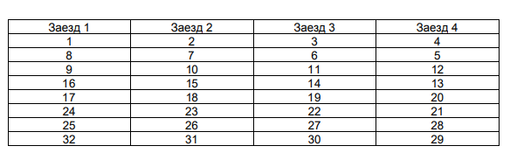

Фаза квалификации в гонке ВМХ – это фаза с выбыванием. По окончании каждого раунда фазы квалификации, лучшие 4 гонщика из каждого заезда переходят в следующий раунд фазы квалификации и расставляются по заездам в этом раунде.